109年花蓮縣全民運動會合球代表隊選拔賽計畫
- 主 旨：本會預期能培養花蓮縣運動員並獲全民運佳績外，預培訓未來國家
選手為臺灣爭光。
- 依 據：花體合委晟字第10905001號
- 指導單位：花蓮縣政府
- 主辦單位：花蓮縣政府、花蓮縣體育會
- 承辦單位：花蓮縣體育會合球委員會。
- 協辦單位：國立東華大學附設實驗國民小學
- 比賽日期：109年5月30日（星期六）。
- 比賽地點：國立東華大學附設實驗國民小學（風雨球場）。
- 比賽分組與資格：
- 國中組：限本縣公私立國民中學在籍學生參加，不限同校可跨校。
- 高中組：限本縣公私立高級中學在籍學生參加，不限同校可跨校。
- 社會組︰不限年齡和單位，可自由組隊參加。
- 比賽項目：合球團體賽（K4）。
- 報名人數及規定：
（一）每隊球員以參加4男4女為限，最多填報2位職員。
（二）每位球員以報名一隊為限。
- 競賽辦法：
（一）比賽規則：除本競賽規程和隊職員須知之規定外，採用IKF審訂之
Korfball 4最新規則（附件二）。
（二）比賽用球：比賽用球採用國際合球總會指定籃/黃顏色之Mikasa
K5-IKF、K4-IKF合成皮製合球。
- 比賽制度：視報名隊數多寡決定之，惟某組報名隊數不足3隊時取消該組
比賽。
（四）循環賽計分法：
1.勝場得4分，和場各得2分，負場得0分，以積分多寡判定名次。
2.凡中途棄權退出比賽或經大會判定失格之球隊不列入名次，其已賽之
相關各隊成績均不列入計算，追究棄權教練責任。
3.若兩隊積分相同時，以該兩隊之間比賽勝負判定名次。
4.若3隊（含）以上積分相同時，則每隊推派4名球員（2男2女）以罰
球賽制來判定名次。
（五）淘汰賽平手時，則採用黃金入球賽制。
（六）競賽場地及規則：（如附件二）。
- 報名方式：自即日起至109年5月29日中午12︰00止（逾期不予受理）依所附格式填具報名單乙份（附件一），用e-mail寄至csh122@efs.hlc.edu.tw，兩天內未收到回覆信，請電話聯絡0915625982陳齊毅老師確認。
- 領隊、抽籤會議：109年5月29日下午16：00於東華附小A207辦公室
舉行（不另行通知請參賽隊伍屆時派員前往，缺席者由承辦單位代抽）。
十五、比賽程序︰賽程表經公開抽籤登載於大會秩序冊或e-mail回覆給報名負責人。
十六、競賽規定事項：
（一）為使賽程順利進行，場地安排得由大會視情況調度，請各隊遵守配
合。
（二）運動員應準時到場參加比賽，以大會時間為準，逾5分鐘未出場者
以棄權論。
（三）請各隊準備深、淺顏色球衣各一套，必須清晰可辨，不得重複。若
兩隊球衣顏色相近或相同時，由大會協調提供容易辯識顏色之球衣
背心或以抽籤決定隊伍更換球衣。
（四）球員應隨時攜帶學生證及身份證（具有相片之證件）於賽前20分鐘
送至記錄台以供檢驗。
（五）選手的身份證明不符合事實時，法律責任應由所屬學校主管負責。
（六）被判黃牌之球員，同場次第二次再被判黃牌，該隊下一場比賽禁止
該球員出賽。
（七）被判紅牌離場之球員，該隊下一場比賽禁止該球員出賽，如同一球
員第二次被判罰紅牌離場，即取消球員於本盃賽繼續比賽資格。
（八）有關選手之資格申訴，經當場檢查後由審判委員開會決議後終決。
（九）凡比賽發生非規則或無明文規定之問題，則由審判委員決定之，其
決定即為終決。
（十）嚴守比賽時間，凡裁判鳴笛後超過5分鐘未出場比賽者，以棄權論。

十七、獎勵：優勝各隊由選拔委員依比賽成績選出花蓮縣合球代表隊培訓選手，其各組成績選拔名額如下︰
- 社會組︰第一名3男3女；第二名3位（不限男女）
- 高中組：第一名3位；第二名2（不限男女）
- 國中組：第一名2（不限男女）
十八、附則
（一）各單位參賽費用（交通、食宿）自理。
（二）本錦標賽投保公共意外險（每一個人體傷最高50萬，每一事故體傷
累計50萬），請各隊視需要自行辦理其他相關保險事項。
（三）本競賽規程如有未盡事宜得於領隊會議補充修正之。
十九、申訴：
（一）凡規則有明文規定即有同等意義解釋者，以裁判之判決為終決，不
得提出異議。
（二）運動員資格之申訴，應於比賽開始前提出，其他申訴均應在該場比
賽一小時內提出，否則不予接受（申訴書如附件三）。
（三）有關技術性判定問題之申訴，一律不受理；比賽進行中有不服裁判
之判決時，得由其領隊或教練向大會提出申訴，但比賽仍須繼續進
行，不得停止，否則以棄權論。
（四）申訴書由領隊或教練簽名蓋章後，向大會提出，並繳交保證金新台
幣參仟元整，申訴成立時保證金無息退還，否則予以沒收。
（五）申訴以大會審判委員召開會議後之決議為終決。
二十、本競賽規程經花蓮縣議會核准後實施，修正時亦同。

（附件一） 109年花蓮縣全民運動會合球代表隊選拔賽 報名表
隊 名 |  |  |  |  |  |  |  |  |  | 組別 | □國小組 □國中組□高中組
領隊\教練 |  |  |  |  |  | 隊長
連絡人\聯絡電話
教練 |  |  |  |  | 男1: |  |  |  | 背號： |  | 男2: |  | 背號：
照片 |  |  |  |  | 照片 |  |  |  |  |  | 照片
男3: |  | 背號： |  |  | 男4: |  |  | 背號： |  |  | 女1: |  | 背號：
照片 |  |  |  |  | 照片 |  |  |  |  |  | 照片
女2: |  |  | 背號： |  | 女3: |  | 背號： |  |  |  | 女4: | 背號：
照片 |  |  |  |  | 照片 |  |  |  |  |  | 照片
（附件二）

雙籃組場地及規則

The Proposed Rules of Korfball 4 (Two Korfs) in Taichung City
Korfball 4 games ＆ Korfball 4 Summaries Point︰
1.) 1.1, Field Size--- 30m x15m; --30公尺長，15公尺寬。
2.) 1.3, Posts--- are located 4m from the end lines;合球柱距離底線4公尺。
3.) 使用進攻時限。(25秒計時)。
4.) 2.1, Players---Each team consist of 4 males and 4 females;每隊報名4男4女。
5.) Lineup---starting with two men and two women;---每隊上場2男2女比賽。
6.) Substitution---no limit to the number of substitution allowed, &
(1) First out then in;---換人次數不限，先出後進，下場後可再上場。
(2)持球進攻隊才能換人 。
(3) If first enter then out(5 players on field), penalty is awarded
against that team;---先進後出的隊，應判對方罰球。
7.) 兩位裁判員執法，都可鳴哨。
8.) 每場比賽打4節，每1節打5分鐘(最後1分鐘停錶)，第1、2節與第3、4節之間休息1分鐘，第2、3節之間休息2分鐘。
9.) Start of the 3rd quarter, the team change direction to the other korf; ---第3節開始交換進攻籃。
10.) 3.1, Timeout---no timeout; ---沒有暫停。
11.) 3.5, Throw off---開球，第1、2節由A隊先開球，然後第3、4節由B隊開球。每得1分後由被得分一方開球。 開球地點在己方罰球線。

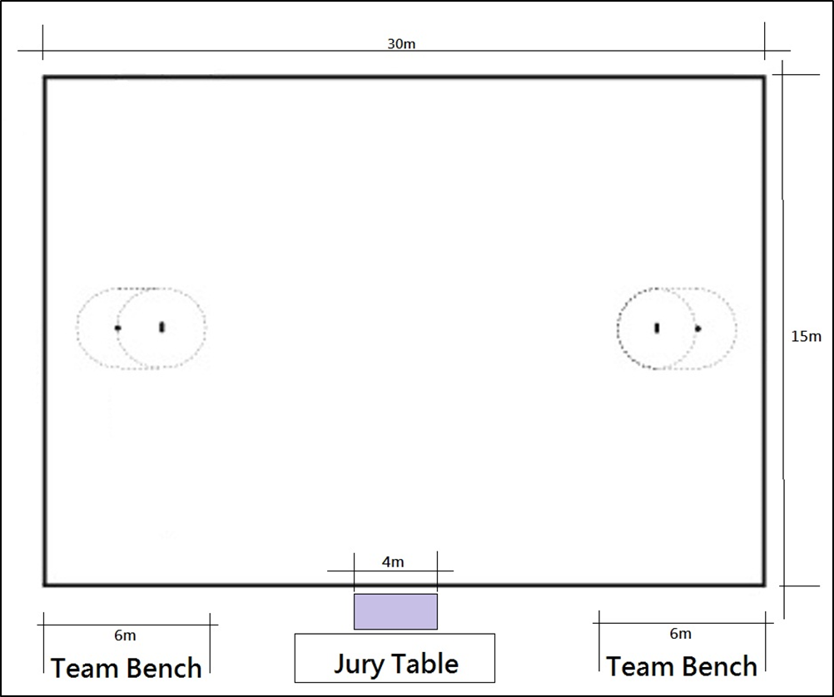

（附件三）
109年花蓮縣全民運動會合球代表隊選拔賽申訴書

申訴  單位 |  | 日 期 | 年 月 日
申訴人 |  | 職 稱
場次 |  | 主審裁判員
承接人 |  | 保證金
申訴內容概要說明
審判委員會議決議 | 審判人員簽名：

